## 第1讲　函数的图象与性质

[**考情分析**]　1.高考对此部分内容的命题多集中于函数的概念、函数的性质及分段函数等，主要考查求函数的定义域、分段函数的函数值的求解或分段函数中参数的求解及函数图象的识别．难度属中等及以上.2.此部分内容多以选择题、填空题形式出现，有时在压轴题的位置，多与导数、不等式、创新性问题结合命题．

考点一　函数的概念与表示

核心提炼



1．复合函数的定义域

(1)若*f*(*x*)的定义域为[*m*，*n*]，则在*f*(*g*(*x*))中，*m*≤*g*(*x*)≤*n*，从中解得*x*的范围即为*f*(*g*(*x*))的定义域．

(2)若*f*(*g*(*x*))的定义域为[*m*，*n*]，则由*m*≤*x*≤*n*确定的*g*(*x*)的范围即为*f*(*x*)的定义域．

2．分段函数

分段函数的定义域等于各段函数的定义域的并集，值域等于各段函数值域的并集．

例1　(1)若函数*f*(*x*)＝log2(*x*－1)＋，则函数*f*的定义域为(　　)

A．(1,2] B．(2,4] C．[1,2) D．[2,4)

答案　B

解析　由得1<*x*≤2，故*f*(*x*)的定义域为(1,2]，由1<≤2，得2<*x*≤4，故*f*的定义域为(2,4]．

(2)设函数*f*(*x*)＝则满足*f*(*x*)＋*f*(*x*－1)≥2的*x*的取值范围是________．

答案

解析　∵函数*f*(*x*)＝

∴当*x*≤0时，*x*－1≤－1，*f*(*x*)＋*f*(*x*－1)＝2*x*＋1＋2(*x*－1)＋1＝4*x*≥2，无解；

当即0<*x*≤1时，

*f*(*x*)＋*f*(*x*－1)＝4*x*＋2(*x*－1)＋1＝4*x*＋2*x*－1≥2，得≤*x*≤1；

当*x*－1>0，即*x*>1时，*f*(*x*)＋*f*(*x*－1)＝4*x*＋4*x*－1≥2，得*x*>1.

综上，*x*的取值范围是.

规律方法　(1)形如*f*(*g*(*x*))的函数求值时，应遵循先内后外的原则．

(2)对于分段函数的求值(解不等式)问题，必须依据条件准确地找出利用哪一段求解．

跟踪演练1　(1)已知实数*a*<0，函数*f*(*x*)＝若*f*(1－*a*)≥*f*(1＋*a*)，则实数*a*的取值范围是(　　)

A．(－∞，－2] B．[－2，－1]

C．[－1,0) D．(－∞，0)

答案　B

解析　当*a*<0时，1－*a*>1且1＋*a*<1，即*f*(1－*a*)＝－(1－*a*)＝*a*－1；*f*(1＋*a*)＝(1＋*a*)2＋2*a*＝*a*2＋4*a*＋1，由*f*(1－*a*)≥*f*(1＋*a*)，得*a*2＋3*a*＋2≤0，解得－2≤*a*≤－1，所以*a*∈[－2，－1]．

(2)(多选)设函数*f*(*x*)的定义域为*D*，如果对任意的*x*∈*D*，存在*y*∈*D*，使得*f*(*x*)＝－*f*(*y*)成立，则称函数*f*(*x*)为“*H*函数”．下列为“*H*函数”的是(　　)

A．*y*＝sin *x*cos *x* B．*y*＝ln *x*＋e*x*

C．*y*＝2*x* D．*y*＝*x*2－2*x*

答案　AB

解析　由题意，得“*H*函数”的值域关于原点对称．A中，*y*＝sin *x*cos *x*＝sin 2*x*∈，其值域关于原点对称，故A是“*H*函数”；B中，函数*y*＝ln *x*＋e*x*的值域为**R**，故B是“*H*函数”；C中，因为*y*＝2*x*>0，故C不是“*H*函数”；D中，*y*＝*x*2－2*x*＝(*x*－1)2－1≥－1，其值域不关于原点对称，故D不是“*H*函数”．综上所述，A，B是“*H*函数”．

考点二　函数的性质

核心提炼



1．函数的奇偶性

(1)定义：若函数的定义域关于原点对称，则有：

*f*(*x*)是偶函数⇔*f*(－*x*)＝*f*(*x*)＝*f*(|*x*|)；

*f*(*x*)是奇函数⇔*f*(－*x*)＝－*f*(*x*)．

(2)判断方法：定义法、图象法、奇偶函数性质法(如奇函数×奇函数是偶函数)．

2．函数单调性判断方法：定义法、图象法、导数法．

3．函数图象的对称中心或对称轴

(1)若函数*f*(*x*)满足关系式*f*(*a*＋*x*)＝2*b*－*f*(*a*－*x*)，则函数*y*＝*f*(*x*)的图象关于点(*a*，*b*)对称．

(2)若函数*f*(*x*)满足关系式*f*(*a*＋*x*)＝*f*(*b*－*x*)，则函数*y*＝*f*(*x*)的图象关于直线*x*＝对称．

考向1　单调性与奇偶性

例2　(1)(2020·新高考全国Ⅰ)若定义在**R**上的奇函数*f*(*x*)在(－∞，0)上单调递减，且*f*(2)＝0，则满足*xf*(*x*－1)≥0的*x*的取值范围是(　　)

A．[－1,1]∪[3，＋∞) B．[－3，－1]∪[0,1]

C．[－1,0]∪[1，＋∞) D．[－1,0]∪[1,3]

答案　D

解析　因为函数*f*(*x*)为定义在**R**上的奇函数，

则*f*(0)＝0.

又*f*(*x*)在(－∞，0)上单调递减，且*f*(2)＝0，

画出函数*f*(*x*)的大致图象如图(1)所示，

则函数*f*(*x*－1)的大致图象如图(2)所示．

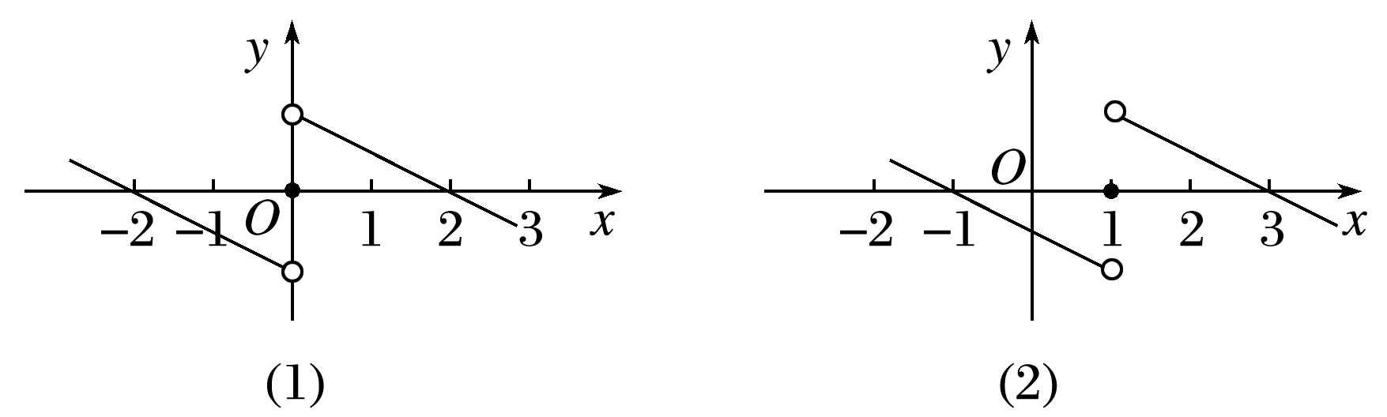

当*x*≤0时，要满足*xf*(*x*－1)≥0，则*f*(*x*－1)≤0，

得－1≤*x*≤0.

当*x*>0时，要满足*xf*(*x*－1)≥0，则*f*(*x*－1)≥0，

得1≤*x*≤3.

故满足*xf*(*x*－1)≥0的*x*的取值范围是[－1,0]∪[1,3]．

(2)设函数*f*(*x*)＝的最大值为*M*，最小值为*N*，则(*M*＋*N*－1)2 021的值为________．

答案　1

解析　由已知*x*∈**R**，*f*(*x*)＝

＝＝＋1，

令*g*(*x*)＝，易知*g*(*x*)为奇函数，

由于奇函数在对称区间上的最大值与最小值的和为0，

*M*＋*N*＝*f*(*x*)max＋*f*(*x*)min＝*g*(*x*)max＋1＋*g*(*x*)min＋1＝2，(*M*＋*N*－1)2 021＝1.

考向2　奇偶性与周期性

例3　(1)定义在**R**上的奇函数*f*(*x*)满足*f*＝*f*(*x*)，当*x*∈时，*f*(*x*)＝，则*f*(*x*)在区间内是(　　)

A．减函数且*f*(*x*)>0 B．减函数且*f*(*x*)<0

C．增函数且*f*(*x*)>0 D．增函数且*f*(*x*)<0

答案　D

解析　当*x*∈时，由*f*(*x*)＝可知，*f*(*x*)单调递增且*f*(*x*)>0，又函数*f*(*x*)为奇函数，所以在区间上函数也单调递增，且*f*(*x*)<0.由*f*＝*f*(*x*)知，函数的周期为，所以在区间上，函数单调递增且*f*(*x*)<0.故选D.

(2)已知定义在**R**上的函数*f*(*x*)满足：函数*y*＝*f*(*x*－1)的图象关于点(1,0)对称，且*x*≥0时恒有*f*(*x*＋2)＝*f*(*x*)，当*x*∈[0,1]时，*f*(*x*)＝e*x*－1，则*f*(2 020)＋*f*(－2 021)＝________.

答案　1－e

解析　因为函数*y*＝*f*(*x*－1)的图象关于点(1,0)对称，所以*y*＝*f*(*x*)的图象关于原点对称，

又定义域为**R**，所以函数*y*＝*f*(*x*)是奇函数，

因为*x*≥0时恒有*f*(*x*＋2)＝*f*(*x*)，

所以*x*≥0时，*f*(*x*)是周期为2的周期函数．

所以*f*(2 020)＋*f*(－2 021)＝*f*(0)－*f*(2 021)

＝*f*(0)－*f*(1)＝(e0－1)－(e1－1)＝1－e.

二级结论　(1)若函数*f*(*x*)为偶函数，且*f*(*a*＋*x*)＝*f*(*a*－*x*)，则2*a*是函数*f*(*x*)的一个周期．

(2)若函数*f*(*x*)为奇函数，且*f*(*a*＋*x*)＝*f*(*a*－*x*)，则4*a*是函数*f*(*x*)的一个周期．

(3)若函数*f*(*x*)满足*f*(*a*＋*x*)＝*f*(*a*－*x*)，且*f*(*b*＋*x*)＝*f*(*b*－*x*)，则2(*b*－*a*)是函数*f*(*x*)的一个周期．

跟踪演练2　(1)(2018·全国Ⅱ)已知*f*(*x*)是定义域为(－∞，＋∞)的奇函数，满足*f*(1－*x*)＝

*f*(1＋*x*)．若*f*(1)＝2，则*f*(1)＋*f*(2)＋*f*(3)＋…＋*f*(50)等于(　　)

A．－50 B．0 C．2 D．50

答案　C

解析　∵*f*(*x*)是奇函数，∴*f*(－*x*)＝－*f*(*x*)，

∴*f*(1－*x*)＝－*f*(*x*－1)．∵*f*(1－*x*)＝*f*(1＋*x*)，

∴－*f*(*x*－1)＝*f*(*x*＋1)，∴*f*(*x*＋2)＝－*f*(*x*)，

∴*f*(*x*＋4)＝－*f*(*x*＋2)＝－[－*f*(*x*)]＝*f*(*x*)，

∴函数*f*(*x*)是周期为4的周期函数．

由*f*(*x*)为奇函数且定义域为**R**得*f*(0)＝0，

又∵*f*(1－*x*)＝*f*(1＋*x*)，

∴*f*(*x*)的图象关于直线*x*＝1对称，

∴*f*(2)＝*f*(0)＝0，

又*f*(1)＝2，∴*f*(－1)＝－2，

∴*f*(1)＋*f*(2)＋*f*(3)＋*f*(4)＝*f*(1)＋*f*(2)＋*f*(－1)＋*f*(0)＝2＋0－2＋0＝0，

∴*f*(1)＋*f*(2)＋*f*(3)＋*f*(4)＋…＋*f*(49)＋*f*(50)

＝0×12＋*f*(49)＋*f*(50)＝*f*(1)＋*f*(2)＝2＋0＝2.

(2)(多选)关于函数*f*(*x*)＝*x*＋sin *x*，下列说法正确的是(　　)

A．*f*(*x*)是奇函数

B．*f*(*x*)是周期函数

C．*f*(*x*)有零点

D．*f*(*x*)在上单调递增

答案　ACD

解析　由题可知函数*f*(*x*)的定义域为**R**，*f*(－*x*)＝－*x*－sin *x*＝－*f*(*x*)，则*f*(*x*)为奇函数，故A正确；根据周期函数的定义，可知*f*(*x*)一定不是周期函数，故B错误；因为*f*(0)＝0＋sin 0＝0，所以*f*(*x*)有零点，故C正确；对*f*(*x*)求导得*f*′(*x*)＝1＋cos *x*≥0在**R**上恒成立，故*f*(*x*)在

(－∞，＋∞)上单调递增，故D正确．

考点三　函数的图象

核心提炼



1．作函数图象有两种基本方法：一是描点法；二是图象变换法，其中图象变换有平移变换、伸缩变换、对称变换．

2．利用函数图象可以判断函数的单调性、奇偶性，作图时要准确画出图象的特点．

考向1　函数图象的识别

例4　(1)(2020·衡水模拟)函数*f*(*x*)＝*x*·ln |*x*|的图象可能是(　　)

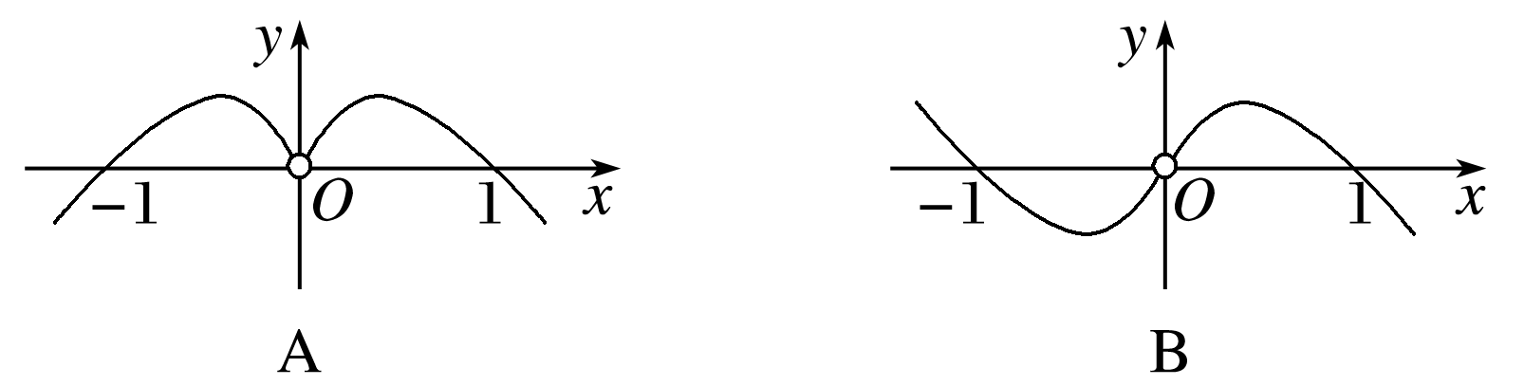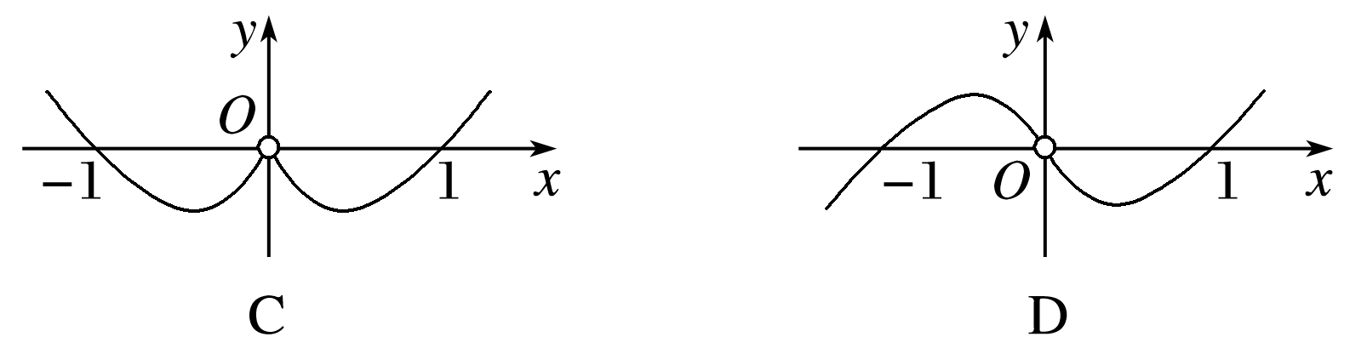

答案　D

解析　函数*f*(*x*)＝*x*·ln |*x*|是奇函数，排除选项A，C；当*x*＝时，*y*＝－，对应点在*x*轴下方，排除B.

(2)已知某函数图象如图所示，则此函数的解析式可能是(　　)

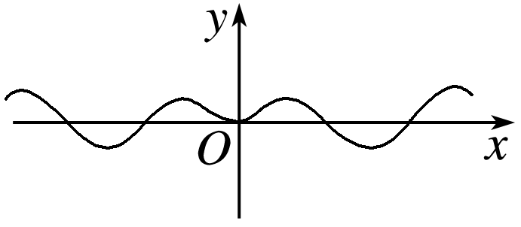

A．*f*(*x*)＝·sin *x* B．*f*(*x*)＝·sin *x*

C．*f*(*x*)＝·cos *x* D．*f*(*x*)＝·cos *x*

答案　B

解析　根据题意，由图象可得，该函数为偶函数，且在*y*轴右侧，先为正值，然后为负值．C，D选项中的函数均为奇函数，不符合题意；对于A选项，*f*(*x*)为偶函数，当*x*∈(0，π)时，

sin *x*>0，<0，则*f*(*x*)<0，不符合题意；对于B选项，*f*(*x*)为偶函数，当*x*∈(0，π)时，

sin *x*>0，>0，则*f*(*x*)>0，符合题意．

考向2　函数图象的变换及应用

例5　(1)若函数*y*＝*f*(*x*)的图象如图所示，则函数*y*＝－*f*(*x*＋1)的图象大致为(　　)

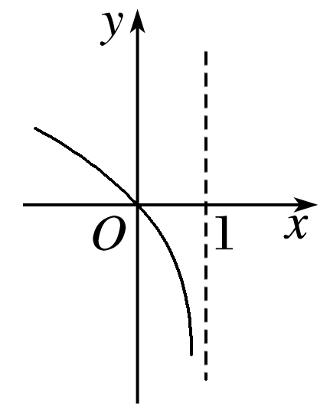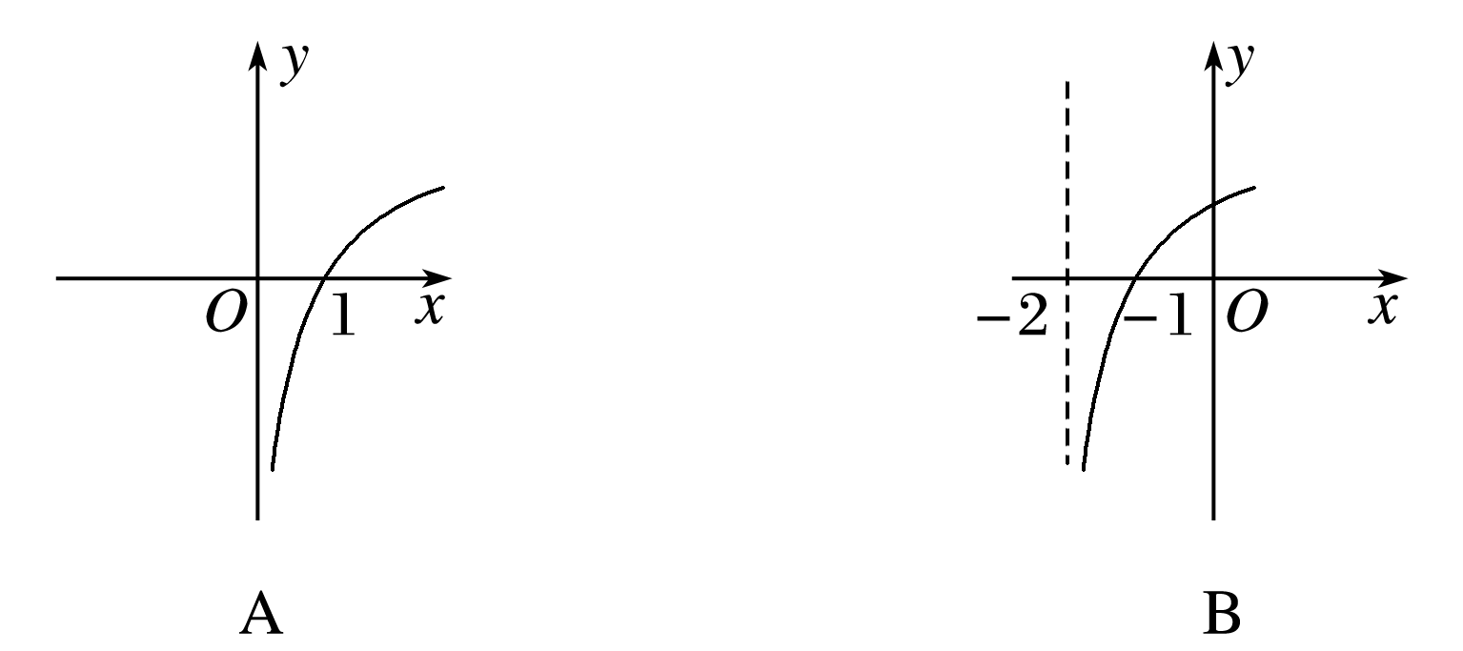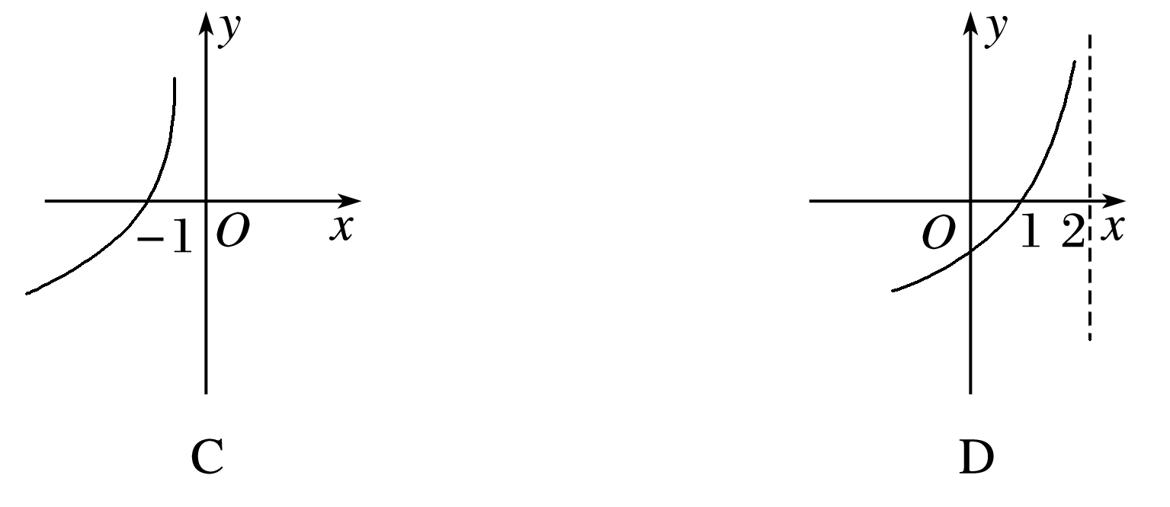

答案　C

解析　要想由*y*＝*f*(*x*)的图象得到*y*＝－*f*(*x*＋1)的图象，需要先将*y*＝*f*(*x*)的图象关于*x*轴对称得到*y*＝－*f*(*x*)的图象，然后再向左平移一个单位长度得到*y*＝－*f*(*x*＋1)的图象，根据上述步骤可知C正确．

(2)已知函数*f*(*x*)＝若不等式|*f*(*x*)|≥*mx*－2恒成立，则实数*m*的取值范围为(　　)

A．[3－2，3＋2] B．[0,3－2]

C．(3－2，3＋2) D．[0,3＋2]

答案　D

解析　由函数的解析式易知*f*(*x*)≤0恒成立，则|*f*(*x*)|＝不等式|*f*(*x*)|≥*mx*－2恒成立，等价于函数*y*＝|*f*(*x*)|的图象在函数*y*＝*mx*－2图象的上方恒成立．

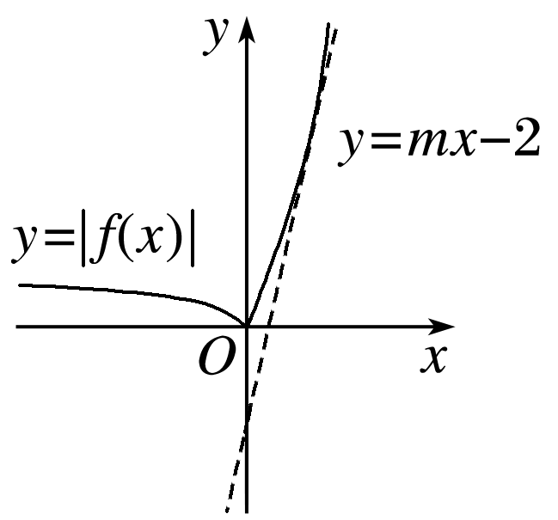

作出函数*y*＝|*f*(*x*)|的图象，如图所示，函数*y*＝*mx*－2的图象是过定点(0，－2)的直线，由图可知，当*m*<0时，不满足题意；当*m*＝0时，满足题意；当*m*>0时，考虑直线*y*＝*mx*－2与曲线*y*＝*x*2＋3*x*(*x*>0)相切的情况．

由得*x*2＋(3－*m*)*x*＋2＝0，

令*Δ*＝(3－*m*)2－8＝*m*2－6*m*＋1＝0，

解得*m*＝3＋2或*m*＝3－2，

结合图形可知0<*m*≤3＋2.

综上，*m*的取值范围是[0,3＋2]．

规律方法　(1)确定函数图象的主要方法是利用函数的性质，如定义域、奇偶性、单调性等，特别是利用一些特征点排除不符合要求的图象．

(2)函数图象的应用主要体现为数形结合思想，借助于函数图象的特点和变化规律，求解有关不等式恒成立、最值、交点、方程的根等问题．求解两个函数图象在给定区间上的交点个数问题时，可以先画出已知函数完整的图象，再观察．

跟踪演练3　(1)(2020·天津市大港第一中学模拟)函数*y*＝2|*x*|sin 2*x*的图象可能是(　　)

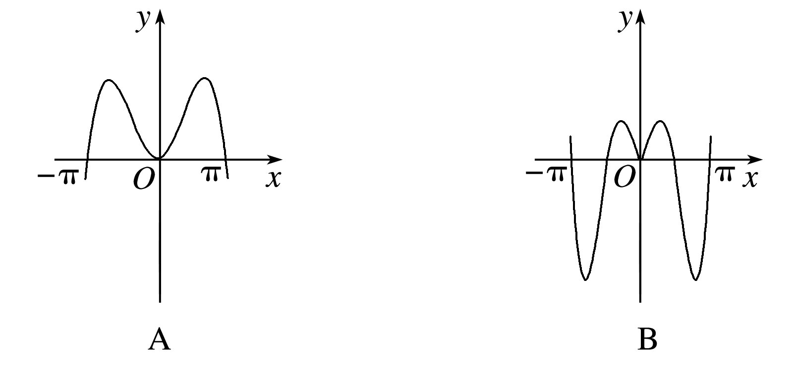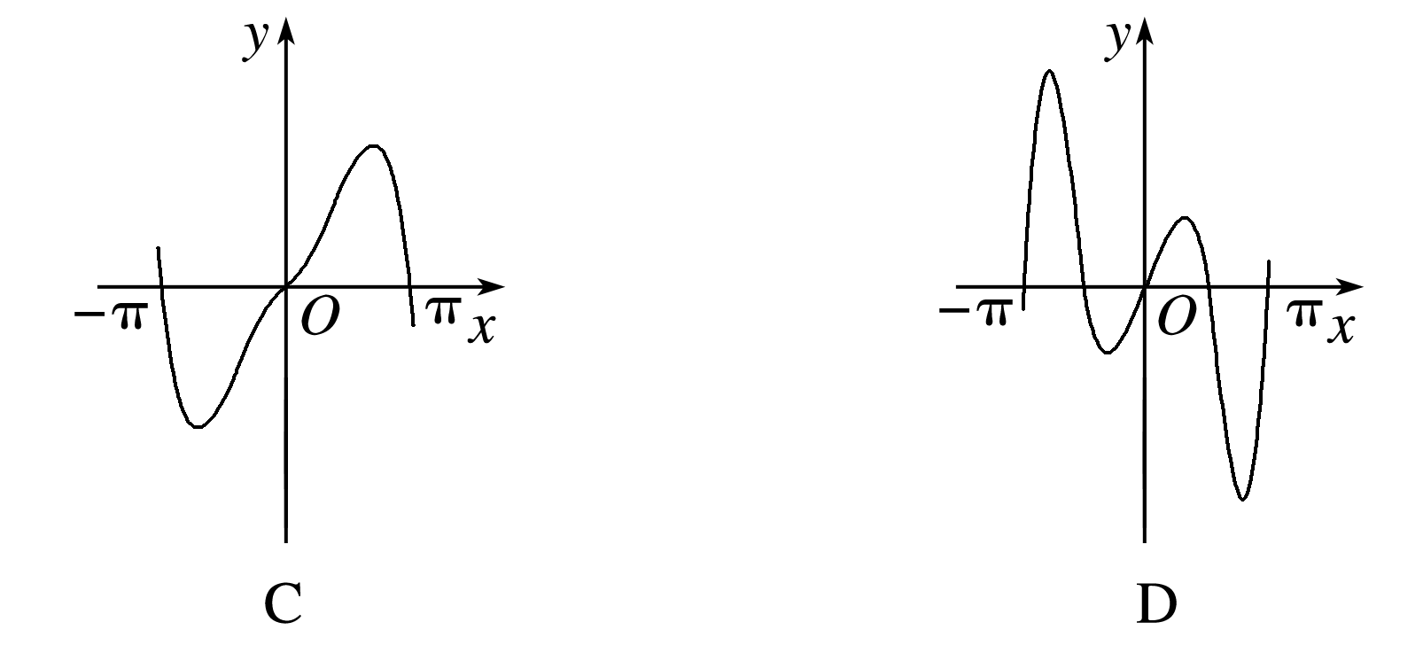

答案　D

解析　令*f*(*x*)＝2|*x*|sin 2*x*，

因为*x*∈**R**，*f*(－*x*)＝2|－*x*|sin 2(－*x*)＝－2|*x*|sin 2*x*＝－*f*(*x*)，

所以*f*(*x*)＝2|*x*|sin 2*x*为奇函数，排除选项A，B；

因为当*x*∈时，*f*(*x*)<0，所以排除选项C.

(2)已知函数*f*(*x*)＝若存在*x*0∈**R**使得*f*(*x*0)≤*ax*0－1，则实数*a*的取值范围是(　　)

A．(0，＋∞) B．[－3,0]

C．(－∞，－3]∪[3，＋∞) D．(－∞，－3]∪(0，＋∞)

答案　D

解析　根据题意，函数*f*(*x*)＝的图象如图，

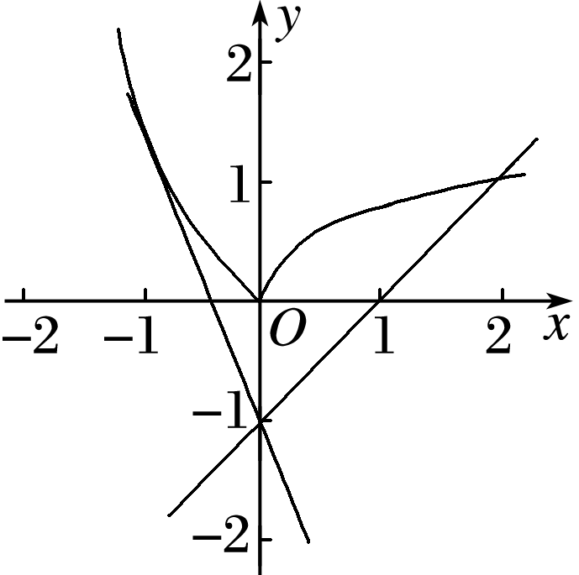

直线*y*＝*ax*－1恒过定点(0，－1)，

若存在*x*0∈**R**使得*f*(*x*0)≤*ax*0－1，

则函数*f*(*x*)的图象在直线*y*＝*ax*－1下方有图象或与直线有交点，

当*a*＝0时，*f*(*x*)的图象恒在*y*＝*ax*－1图象的上方，不符合题意；

当*a*>0时，直线*y*＝*ax*－1经过第一、三、四象限，与函数*f*(*x*)的图象必有交点，符合题意；

当*a*<0时，直线*y*＝*ax*－1经过第二、三、四象限，若直线*y*＝*ax*－1与*f*(*x*)有交点，必然相交于第二象限．

由

即*ax*－1＝*x*2－*x*，变形可得*x*2－(*a*＋1)*x*＋1＝0，

令*Δ*＝0，解得*a*＝－3或1(舍)，则有*a*≤－3，

综上可得，*a*的取值范围为(－∞，－3]∪(0，＋∞)．

## 专题强化练

一、单项选择题

1．函数*y*＝的定义域为(　　)

A．(－1,3] B．(－1,0)∪(0,3]

C．[－1,3] D．[－1,0)∪(0,3]

答案　B

解析　由已知得

解得*x*∈(－1,0)∪(0,3]．

2．设函数*f*(*x*)＝则*f*(－3)＋*f*(log23)等于(　　)

A. B. C. D．10

答案　B

解析　依题意*f*(－3)＋*f*(log23)＝log24＋－1＝2＋＝2＋＝.

3．设函数*f*(*x*)＝，则函数*f*(*x*)的图象大致为(　　)

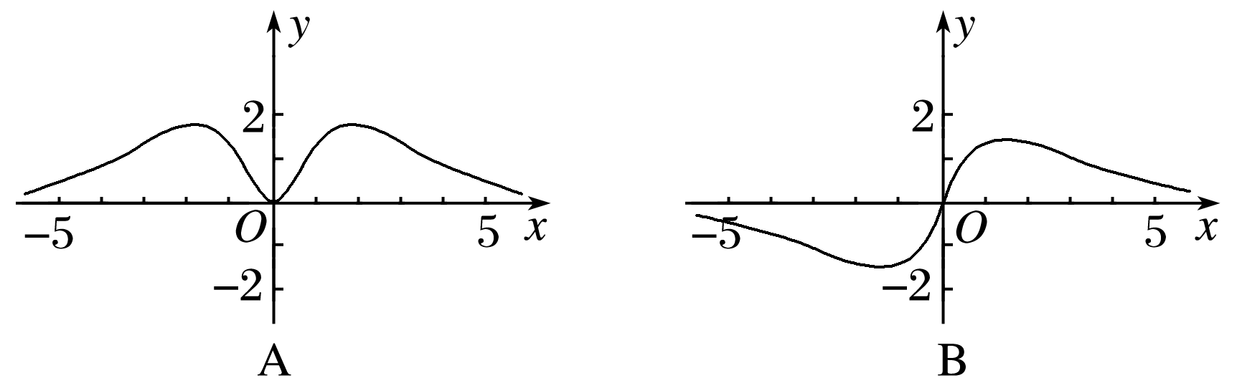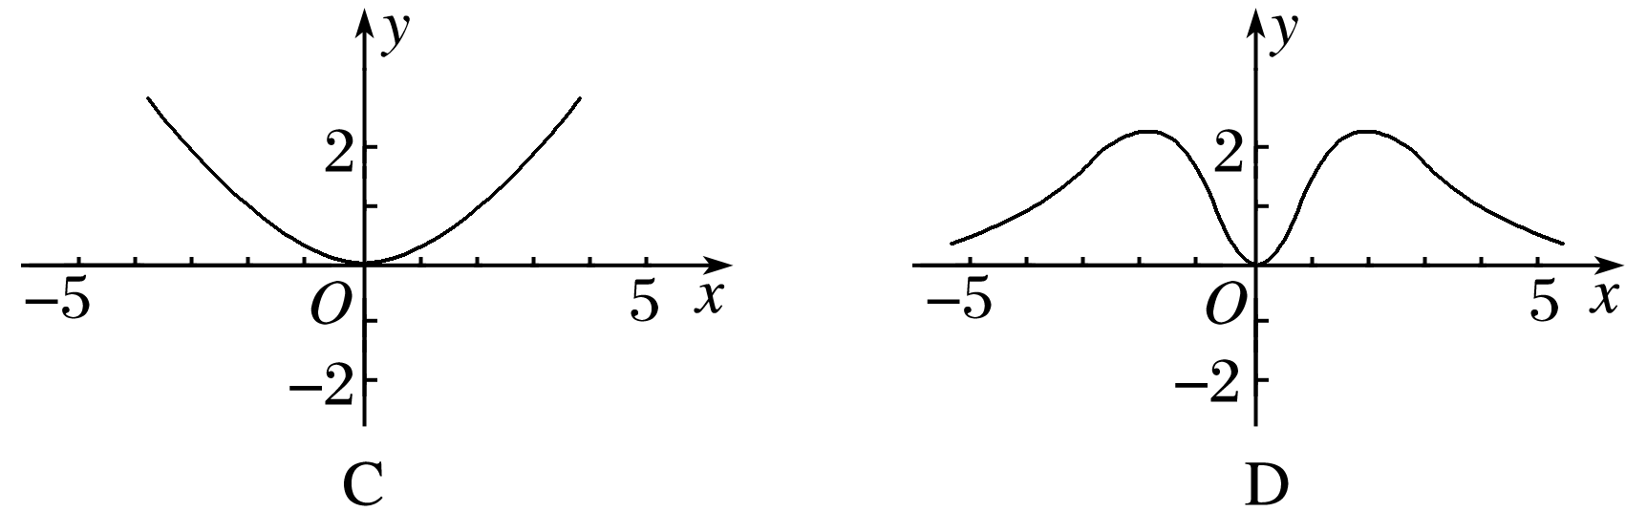

答案　A

解析　观察函数解析式发现，*x*是以平方、绝对值的形式出现的，所以*f*(*x*)为偶函数，排除B；当*x*>0时，*f*(*x*)＝，当*x*→＋∞时，*f*(*x*)→0，排除C.因为*f*(2)＝＝<2，选项D中*f*(2)>2，所以D不符合题意．

4．设函数*f*(*x*)＝若*f*(1)是*f*(*x*)的最小值，则实数*a*的取值范围是(　　)

A．[－1,2) B．[－1,0]

C．[1,2] D．[1，＋∞)

答案　C

解析　*f*(*x*)＝

若*x*>1，则*f*(*x*)＝*x*＋1>2，

易知*f*(*x*)＝2|*x*－*a*|在(*a*，＋∞)上单调递增，在(－∞，*a*)上单调递减．

若*a*<1，则*f*(*x*)在*x*＝*a*处取得最小值，不符合题意；

若*a*≥1，则要使*f*(*x*)在*x*＝1处取得最小值，只需2*a*－1≤2，解得*a*≤2，∴1≤*a*≤2，

综上所述，*a*的取值范围是[1,2]．

5．(2020·抚顺模拟)定义在**R**上的偶函数*f*(*x*)满足*f*(*x*＋2)＝*f*(*x*)，当*x*∈[－1,0]时，*f*(*x*)＝－*x*－2，则(　　)

A．*f*>*f* B．*f*(sin 3)<*f*(cos 3)

C．*f*<*f* D．*f*(2 020)>*f*(2 019)

答案　B

解析　由*f*(*x*＋2)＝*f*(*x*)，得*f*(*x*)是周期函数且周期为2，根据*f*(*x*)在*x*∈[－1,0]上的图象和*f*(*x*)是偶函数可得*f*(*x*)在[0,1]上是增函数．

对于A,0<sin <cos <1，

∴*f*<*f*， A错误；

对于B,0<sin 3<－cos 3<1，

∴*f*(sin 3)<*f*(－cos 3)＝*f*(cos 3)，B正确；

对于C,0<－cos <－sin <1，

∴*f*<*f*，C错误；

对于D，*f*(2 020)＝*f*(0)<*f*(2 019)＝*f*(1)，D错误．

6．定义新运算：当*a*≥*b*时，*a**b*＝*a*；当*a*<*b*时，*a**b*＝*b*2.则函数*f*(*x*)＝(1*x*)*x*－(2*x*)，*x*∈[－2,2]的最大值为(　　)

A．－1 B．1 C．6 D．12

答案　C

解析　当－2≤*x*≤1时，*f*(*x*)＝*x*－2；

当1<*x*≤2时，*f*(*x*)＝*x*3－2.

又∵*y*＝*x*－2，*y*＝*x*3－2在**R**上都为增函数，且*f*(*x*)在*x*＝1处连续，

∴*f*(*x*)的最大值为*f*(2)＝23－2＝6.

7．(2020·全国Ⅱ)设函数*f*(*x*)＝ln|2*x*＋1|－ln|2*x*－1|，则*f*(*x*)(　　)

A．是偶函数，且在单调递增

B．是奇函数，且在单调递减

C．是偶函数，且在单调递增

D．是奇函数，且在单调递减

答案　D

解析　*f*(*x*)＝ln|2*x*＋1|－ln|2*x*－1|的定义域为.

又*f*(－*x*)＝ln|－2*x*＋1|－ln|－2*x*－1|

＝ln|2*x*－1|－ln|2*x*＋1|

＝－*f*(*x*)，

∴*f*(*x*)为奇函数，故排除A，C.

当*x*∈时，

*f*(*x*)＝ln(－2*x*－1)－ln(1－2*x*)＝ln

＝ln＝ln，

∵*y*＝1＋在上单调递减，

∴由复合函数的单调性可得*f*(*x*)在上单调递减．

8．已知函数*f*(*x*)(*x*∈**R**)满足*f*(*x*)＝*f*(2－*x*)，若函数*y*＝|*x*2－2*x*－3|与*y*＝*f*(*x*)图象的交点为(*x*1，*y*1)，(*x*2，*y*2)，…，(*xm*，*ym*)，则*i*等于(　　)

A．0 B．*m* C．2*m* D．4*m*

答案　B

解析　由题意可知*f*(*x*)的图象关于直线*x*＝1对称，而*y*＝|*x*2－2*x*－3|＝|(*x*－1)2－4|的图象也关于直线*x*＝1对称，所以两个图象的交点关于直线*x*＝1对称，且每对关于直线*x*＝1对称的交点的横坐标之和为2，所以*i*＝*m*.

二、多项选择题

9．若函数*f*(*x*)，*g*(*x*)分别是定义在**R**上的偶函数、奇函数，且满足*f*(*x*)＋2*g*(*x*)＝e*x*，则(　　)

A．*f*(*x*)＝ B．*g*(*x*)＝

C．*f*(－2)<*g*(－1) D．*g*(－1)<*f*(－3)

答案　AD

解析　因为函数*f*(*x*)，*g*(*x*)分别是定义在**R**上的偶函数、奇函数，且满足*f*(*x*)＋2*g*(*x*)＝e*x*，①

所以*f*(－*x*)＋2*g*(－*x*)＝e－*x*，

即*f*(*x*)－2*g*(*x*)＝e－*x*，②

联立①②得

解得

所以*f*(－2)＝，*f*(－3)＝，

*g*(－1)＝<0，

所以*g*(－1)<*f*(－2)，*g*(－1)<*f*(－3)．

10．(2020·福州质检)已知函数*f*(*x*)＝则(　　)

A．*f*(*x*)是偶函数

B．*f*(*x*)在[0，＋∞)上单调递增

C．*f*(*x*)在(－∞，0)上单调递增

D．若*f*≥*f*(1)，则－1≤*a*≤1

答案　ABD

解析　由题可知*f*(－*x*)＝*f*(*x*)，所以函数*f*(*x*)是偶函数，故A正确；由*y*＝*x*2＋*x*＝2－，知*y*＝*x*2＋*x*在[0，＋∞)上单调递增，由*y*＝*x*2－*x*＝2－，知*y*＝*x*2－*x*在(－∞，0)上单调递减，故B正确，C错误；若*f*≥*f*(1)，则有*f*≥*f*(1)，结合函数*f*(*x*)的单调性可得≥1，所以|*a*|≤1，解得－1≤*a*≤1，故D正确．

11．符号[*x*]表示不超过*x*的最大整数，如[3.14]＝3，[－1.6]＝－2，定义函数*f*(*x*)＝*x*－[*x*]，则下列命题正确的是(　　)

A．*f*(－0.8)＝0.2

B．当1≤*x*<2时，*f*(*x*)＝*x*－1

C．函数*f*(*x*)的定义域为**R**，值域为[0,1)

D．函数*f*(*x*)是增函数、奇函数

答案　ABC

解析　由*f*(*x*)＝*x*－[*x*]，得*f*(－0.8)＝－0.8＋1＝0.2，故A正确；当1≤*x*<2时，*f*(*x*)＝*x*－[*x*]＝*x*－1，故B正确；函数*f*(*x*)的定义域为**R**，值域为[0,1)，故C正确；当0≤*x*<1时，*f*(*x*)＝*x*－[*x*]＝*x*，当1≤*x*<2时，*f*(*x*)＝*x*－1，当*x*＝0.5时，*f*(0.5)＝0.5，当*x*＝1.5时，*f*(1.5)＝0.5，则*f*(0.5)＝*f*(1.5)，即*f*(*x*)不为增函数，由*f*(－1.5)＝0.5，*f*(1.5)＝0.5，可得*f*(－1.5)＝*f*(1.5)，即*f*(*x*)不为奇函数，故D不正确．

12．已知函数*f*(*x*)的定义域为**R**，且*f*(*x*＋1)是偶函数，*f*(*x*－1)是奇函数，则下列说法正确的是(　　)

A．*f*(7)＝0

B．*f*(*x*)的一个周期为8

C．*f*(*x*)图象的一个对称中心为(3,0)

D．*f*(*x*)图象的一条对称轴为直线*x*＝2 019

答案　ABC

解析　依题意知，直线*x*＝1是*f*(*x*)图象的一条对称轴，(－1,0)是*f*(*x*)图象的一个对称点．又因为*f*(*x*＋1)＝*f*(－*x*＋1)，*f*(*x*－1)＝－*f*(－*x*－1)，所以*f*(*x*－1)＝*f*(－(*x*－2)＋1)＝*f*(－*x*＋3)，则*f*(－*x*＋3)＝－*f*(－*x*－1)，令*t*＝－*x*，则*f*(*t*＋3)＝－*f*(*t*－1)，故*f*(*t*＋4)＝－*f*(*t*)，则*f*(*t*＋8)＝－*f*(*t*＋4)＝*f*(*t*)，所以*f*(*x*)是周期函数，且8为函数*f*(*x*)的一个周期，故B正确；*f*(7)＝*f*(－1)＝0，故A正确；因为*f*(*x*)图象上每隔4个单位长度出现一个对称中心，所以点(3,0)是函数*f*(*x*)图象的一个对称中心，故C正确；*x*＝2 019＝8×252＋3，所以直线*x*＝2 019不是函数*f*(*x*)图象的对称轴，故D错误．

三、填空题

13．(2020·江苏)已知*y*＝*f*(*x*)是奇函数，当*x*≥0时，*f*(*x*)＝，则*f*(－8)的值是________．

答案　－4

14．已知定义在**R**上的函数*f*(*x*)满足*f*(*x*＋2)＝－，当*x*∈(0,2]时，*f*(*x*)＝2*x*＋1，则*f*(2 020)＋*f*(2 021)的值为________．

答案

解析　∵*f*(*x*＋2)＝－，

∴*f*(*x*＋4)＝－＝*f*(*x*)，

∴函数*f*(*x*)的周期为*T*＝4.

又当*x*∈(0,2]时，*f*(*x*)＝2*x*＋1，

∴*f*(1)＝3，*f*(2)＝5，*f*(4)＝－＝－，

∴*f*(2 020)＋*f*(2 021)＝*f*(4)＋*f*(1)＝－＋3＝.

15．对于函数*y*＝*f*(*x*)，若存在*x*0使*f*(*x*0)＋*f*(－*x*0)＝0，则称点(*x*0，*f*(*x*0))是曲线*f*(*x*)的“优美点”．已知*f*(*x*)＝若曲线*f*(*x*)存在“优美点”，则实数*k*的取值范围是________________．

答案　(－∞，2－2]

解析　当*x*<0时，*f*(*x*)＝*x*2＋2*x*关于原点对称的函数是*y*＝－*x*2＋2*x*(*x*>0)，由题意得，*y*＝－*x*2＋2*x*(*x*>0)与*y*＝*kx*＋2有交点，即－*x*2＋2*x*＝*kx*＋2(*x*>0)有解，∴*k*＝－*x*－＋2(*x*>0)有解，又－*x*－＋2≤－2＋2，当且仅当*x*＝时等号成立，∴*k*≤2－2.

16．(2020·全国Ⅲ)关于函数*f*(*x*)＝sin *x*＋有如下四个命题：

①*f*(*x*)的图象关于*y*轴对称；

②*f*(*x*)的图象关于原点对称；

③*f*(*x*)的图象关于直线*x*＝对称；

④*f*(*x*)的最小值为2.

其中所有真命题的序号是________．

答案　②③

解析　∵*f*(*x*)＝sin *x*＋的定义域为{*x*|*x*≠*k*π，*k*∈**Z**}，*f*(－*x*)＝sin(－*x*)＋＝－sin *x*－＝－*f*(*x*)，

∴*f*(*x*)为奇函数，关于原点对称，故①错误，②正确．

∵*f*＝cos *x*＋，

*f*＝cos *x*＋，

∴*f*＝*f*，

∴*f*(*x*)的图象关于直线*x*＝对称，故③正确．

当*x*∈时，*f*(*x*)<0，故④错误．